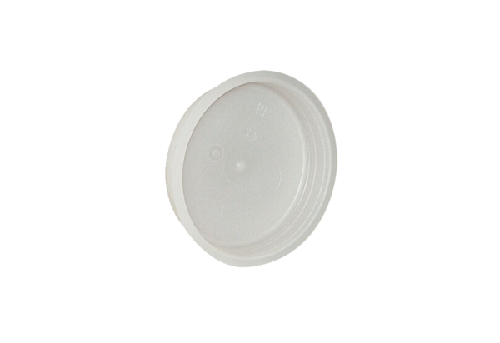Endstopfen MF-FST63Verpackungseinheit: 10 StückSortiment: K
Artikelnummer: 0059.0976Hersteller: MAICO

